Bài thực hành 10: Thực hành tổng hợp

**Bài 2 (trang 103 sgk Tin học lớp 7)**: Lập trang tính, định dạng, sử dụng công thức hoặc hàm để thực hiện các tính toán, sắp xếp và lọc dữ liệu

    Giả sử chúng ta có số liệu thống kê thu nhập bình quân theo đầu người của các xã trong một vùng

    a) Khởi động chương trình bảng tính Excel

    b) Sử dụng các công thức hoặc hàm thích hợp và thực hiện thao tác sao chép công thức để tính.

    c) Chèn thêm một cột. Quan sát và nhận biết các kết quả tính toán theo công thức hoặc hàm trong cột

    d) Sắp xếp các xã theo: Tên xã, Thu nhập bình quân, ...

    e) Lọc ra.

**Trả lời:**

    a) Nháy đúp chuột ở biểu tượngGiải bài tập Tin học 7 | Để học tốt Tin học 7trên màn hình khởi động của Windows để khởi động chương trình Excel:



    Nhập dữ liệu vào bảng tính như yêu cầu:

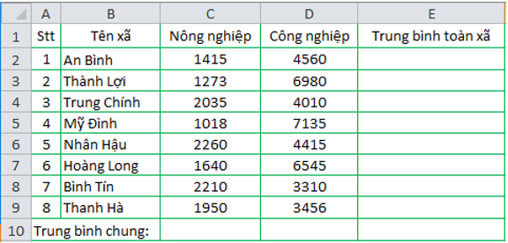

    b) Sử dụng công thức hoặc hàm thích hợp để tính

    1. Thu nhập trung bình theo đầu người toàn xã của từng xã ghi vào các ô tương ứng trong cột *Trung bình toàn xã*:

    - Bước 1: Xây dựng công thức cho xã *An Bình* ô E2:

Giải bài tập Tin học 7 | Để học tốt Tin học 7

    → E2 =AVERAGE(C2:D2)

    Nhập công thức vào ô E2 và nhấn ***Enter***em sẽ có kết quả cho ô E2:

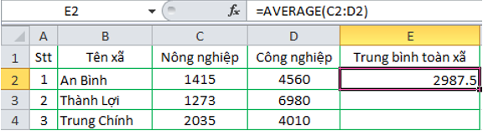

    - Bước 2: Đặt con trỏ chuột xuống góc dưới bên phải ô E2 để xuất hiện con trỏ chuột có hình chữ thậpGiải bài tập Tin học 7 | Để học tốt Tin học 7như hình:

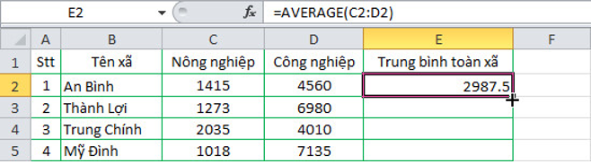

    - Bước 3: Kéo thả chuột đến hết khối E2: E9 để sao chép công thức của ô E2 cho các ô khác trong khối E2:E9:

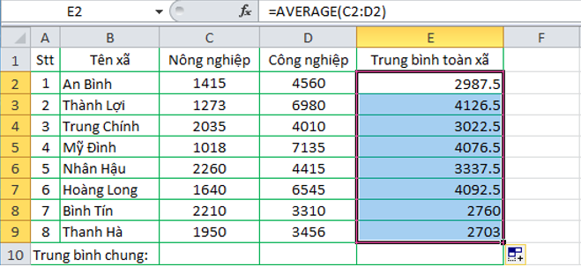

    2. Thu nhập trung bình theo từng ngành của cả vùng ghi vào hàng *Trung bình chung*:

    - Bước 1: Xây dựng công thức cho ngành *nông nghiệp* ô C10:

Giải bài tập Tin học 7 | Để học tốt Tin học 7

    → C10 =AVERAGE(C2:C9)

    Nhập công thức vào ô C10 và nhấn ***Enter***em sẽ có kết quả cho ô C10:

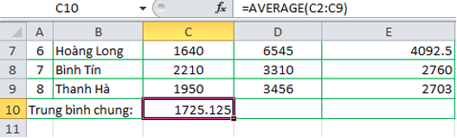

    - Bước 2: Đặt con trỏ chuột xuống góc dưới bên phải ô C10 để xuất hiện con trỏ chuột có hình chữ thậpGiải bài tập Tin học 7 | Để học tốt Tin học 7như hình:

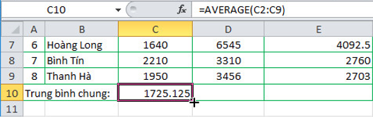

    - Bước 3: Kéo thả chuột đến hết khối C10:E10 để sao chép công thức của ô C10 cho các ô khác trong khối C10:E10:

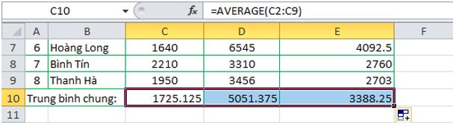

    3. Thu nhập trung bình chung của cả vùng ghi vào ô F10.



    → F10 =AVERAGE(C10:E10)

    Nhập công thức vào ô C10 và nhấn ***Enter***em sẽ có kết quả cho ô C10:

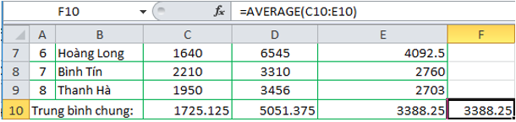

    c)

    1. Chèn thêm một cột vào trước cột *Trung bình toàn xã* và nhập dữ liệu như hình 1.116b (sgk trang 103).

    - Bước 1: Nháy chuột vào cột E (*Trung bình toàn xã* ), chọn lệnh ***Insert*** trong nhóm ***Cells*** trên dải lệnh ***Home***:

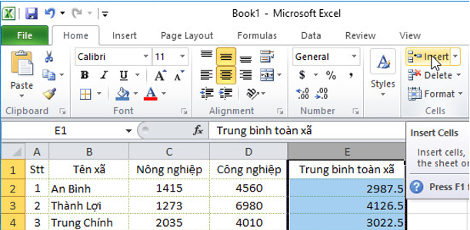

    - Bước 2: Cột mới được tạo, em nhập liệu vào các ô trong cột đó theo yêu cầu:

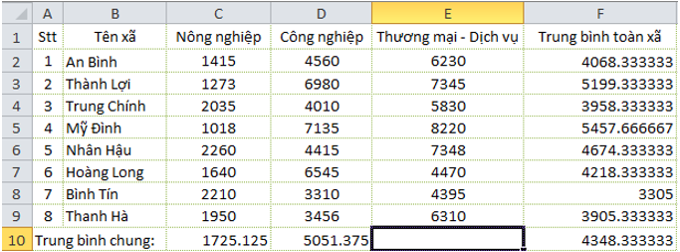

    2. Nhận biết các công thức có còn đúng không? Sửa lại nếu sai.

    - Hàm trong cột *Trung bình toàn xã*:

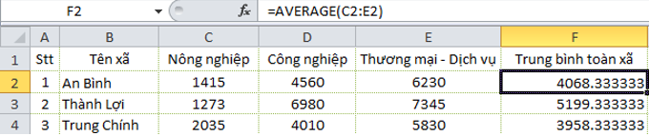

    - Hàm trong hàng *Trung bình chung*:

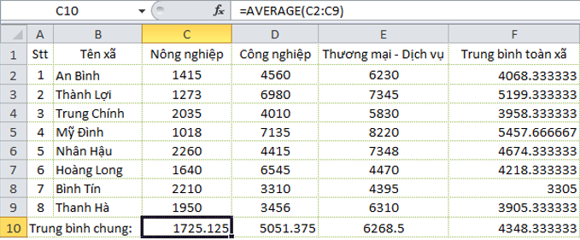

    → Nhận xét: Các kết quả tính toán bằng hàm trong cột *Trung bình toàn xã* và hàng *Trung bình chung* vẫn đúng do các hàm có dữ liệu là 1 khối và dữ liệu chèn vào không làm thay dổi khối dữ liệu đó.

    Lưu ý rằng nếu em tính các hàng và cột trên bằng công thức hoặc tính bằng hàm nhưng dữ liệu không phải khối thì kết quả sẽ bị sai.

    3. Chỉnh sửa và chèn thêm các hàng, định dạng văn bản để có trang tính tương tự như hình 1.111c (sgk trang 104).

    - Bước 1: Nháy chuột vào hàng 1, chọn lệnh ***Insert*** 3 lần trong nhóm ***Cells*** trên dải lệnh ***Home*** để tạo thêm 3 hàng:

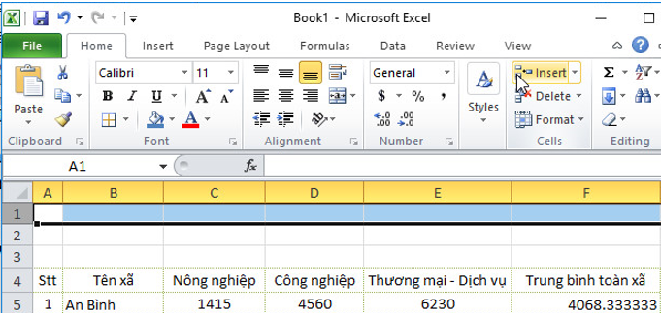

    - Bước 2: Gộp khối A2:F2 thành một ô: Kéo thả chuột chọn khối A2:F2 và nháy chuột chọn lệnhGiải bài tập Tin học 7 | Để học tốt Tin học 7để gộp ô:

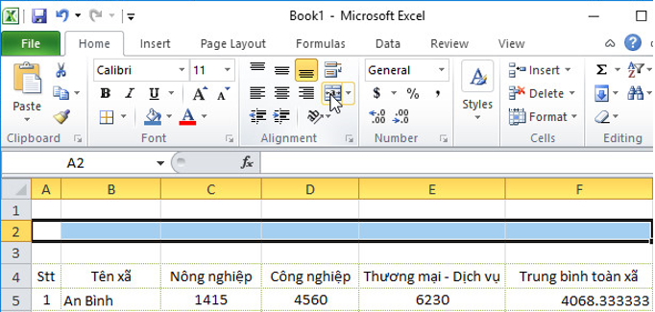

    - Bước 3: Nhập thêm dữ liệu và định dạng văn bản trong các ô tính với phông chữ, cỡ chữ, kiểu chữ và màu chữ: Sau khi chọn các ô có dữ liệu cần định dạng, em sử dụng các lệnh trong nhóm lệnh ***Font*** trên dải lệnh ***Home***. Cách sử dụng các lệnh này giống các lệnh tương tự mà em đã biết trong định dạng văn bản:

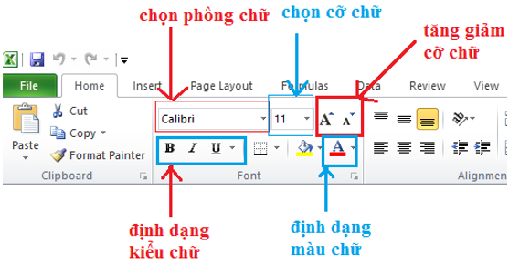

    Thực hiện lần lượt với các ô và khối trong bảng tính, em sẽ được kết quả:

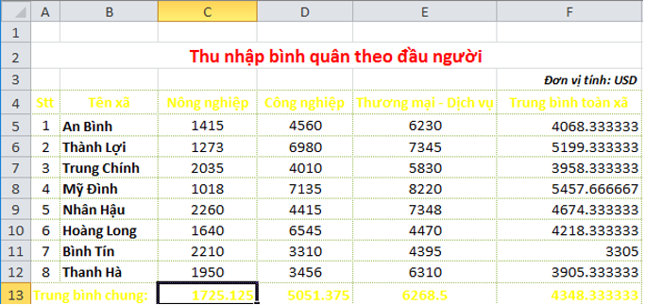

    - Bước 4: Tô màu nền phân biệt cho một số ô tính:

    + 4.1: Chọn các ô cần tô màu nền, sau đó màu nền bằng lệnh***Fill Color***Giải bài tập Tin học 7 | Để học tốt Tin học 7trong nhóm lệnh ***Font*** của dải lệnh ***Home***:

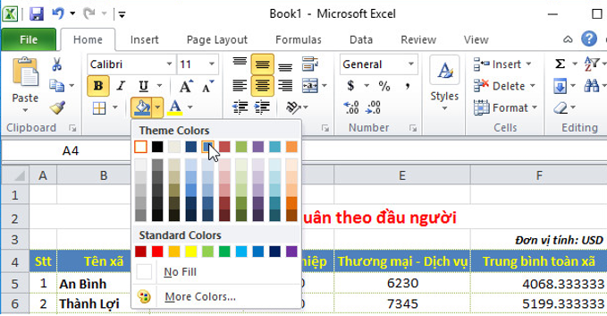

    + 4.2: Thực hiện lần lượt với các ô khác, khối khác trong bảng tính. Em sẽ được bảng tính:

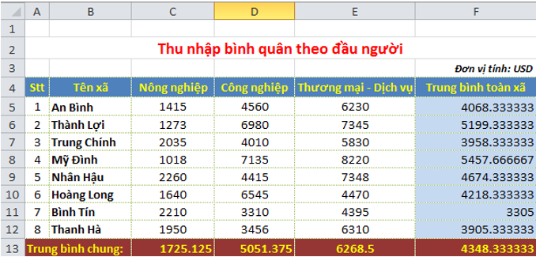

    - Bước 5: Kẻ đường biên cho vùng dữ liệu chi tiết:

    + 5.1: Chọn các ô cần kẻ đường biên:

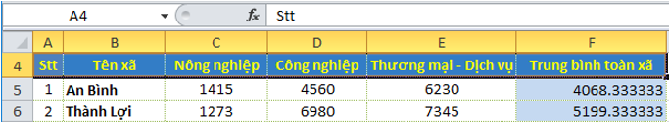

    + 5.2: Nháy chuột tại mũi tên ở lệnh ***Border***Giải bài tập Tin học 7 | Để học tốt Tin học 7, chọn tùy ý đường biên thích hợp:

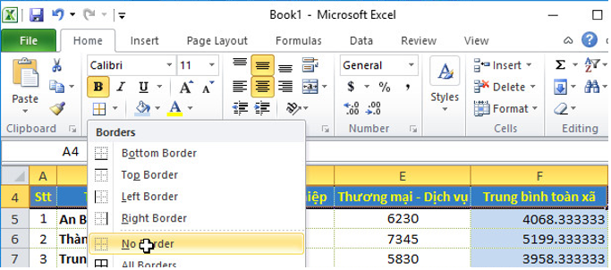

    Thực hiện lần lượt với các khối trong bảng tính, em sẽ được bảng tính:

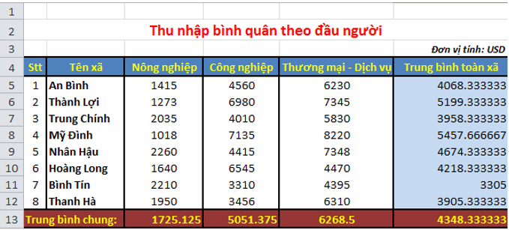

    - Bước 6: Chọn các ô dữ liệu trong cột *Trung bình xã*, nháy chuột chọn lệnhGiải bài tập Tin học 7 | Để học tốt Tin học 7(hoặcGiải bài tập Tin học 7 | Để học tốt Tin học 7) để tăng (hoặc giảm) 1 chữ số thập phân:

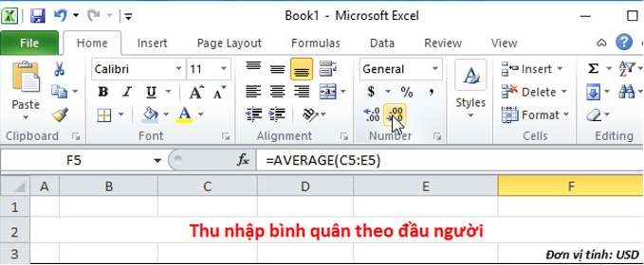

    Thực hiện tương tự với các ô tính khác, em sẽ được kết quả cuối cùng:

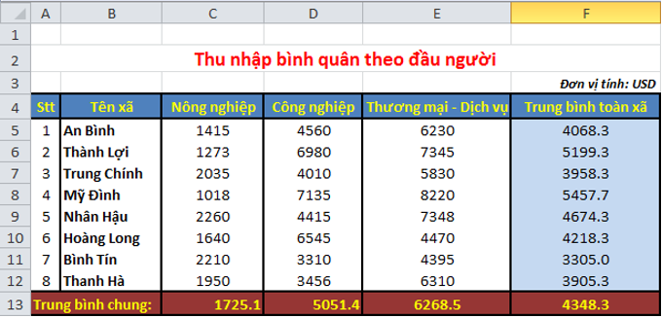

    d) Sắp xếp các xã theo:

    1. Tên xã, theo thứ tự bảng chữ cái:

    Nháy chuột chọn một ô trong cột B (*Tên xã*), ví dụ chọn ô B4, chọn lệnhGiải bài tập Tin học 7 | Để học tốt Tin học 7trong nhóm ***Sort & Filter*** của dải lệnh***Data*** để sắp xếp theo thứ tự bảng chữ cái:

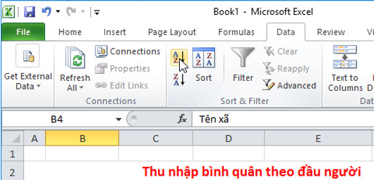

    → Kết quả:

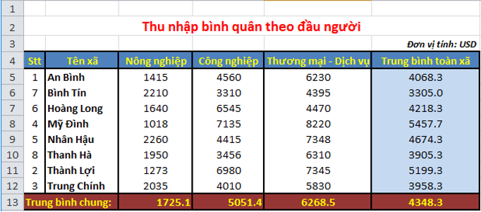

    2. Thu nhập bình quân về *nông nghiệp*, theo thứ tự giảm dần:

    Nháy chuột chọn một ô trong cột C (*Nông nghiệp*), ví dụ chọn ô C4, chọn lệnhGiải bài tập Tin học 7 | Để học tốt Tin học 7trong nhóm ***Sort & Filter*** của dải lệnh ***Data***để sắp xếp theo thứ tự giảm dần:

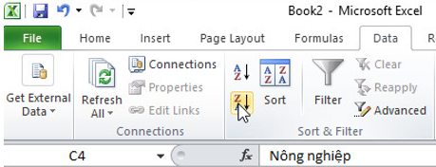

    → Kết quả:

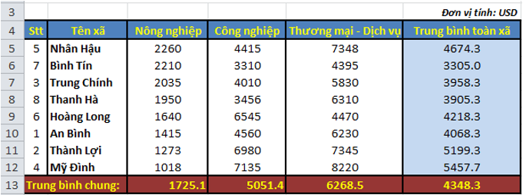

    3. Thu nhập bình quân về *công nghiệp*, theo thứ tự giảm dần:

    Nháy chuột chọn một ô trong cột D (*Công nghiệp*), ví dụ chọn ô D5, chọn lệnhGiải bài tập Tin học 7 | Để học tốt Tin học 7trong nhóm ***Sort & Filter*** của dải lệnh ***Data*** để sắp xếp theo thứ tự giảm dần:

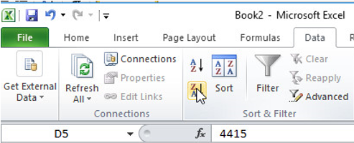

    → Kết quả:

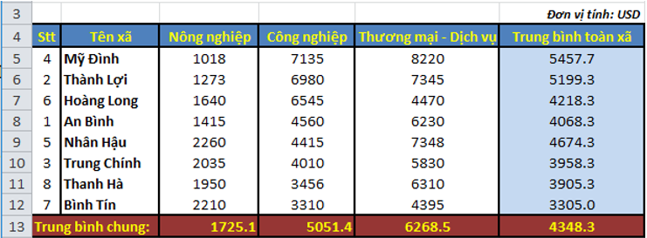

    4. Thu nhập trung bình toàn xã, theo thứ tự giảm dần.

    Nháy chuột chọn một ô trong cột F (*Trung bình toàn xã*), ví dụ chọn ô F5, chọn lệnhGiải bài tập Tin học 7 | Để học tốt Tin học 7trong nhóm ***Sort & Filter*** của dải lệnh ***Data*** để sắp xếp theo thứ tự giảm dần:

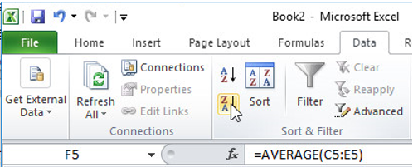

    → Kết quả:

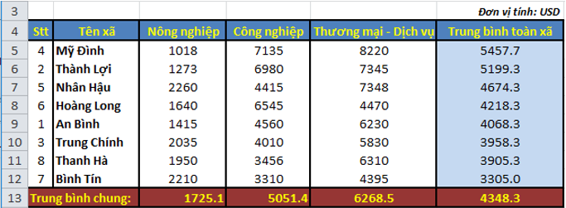

    e) Lọc ra:

    1. Ba xã có thu nhập bình quân theo đầu người về nông nghiệp cao nhất:

    - Bước 1: Nháy chuột chọn khối dữ liệu A4:F12, chọn lệnh ***Filter***Giải bài tập Tin học 7 | Để học tốt Tin học 7trong nhóm ***Sort & Filter*** của dải lệnh ***Data***:

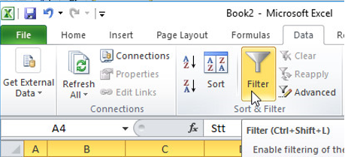

    - Bước 2: Nháy chuột ở mũi tênGiải bài tập Tin học 7 | Để học tốt Tin học 7ở trên tiêu đề cộtGiải bài tập Tin học 7 | Để học tốt Tin học 7, nháy chuột chọn ***Number Filters***, chọn ***Top 10***:

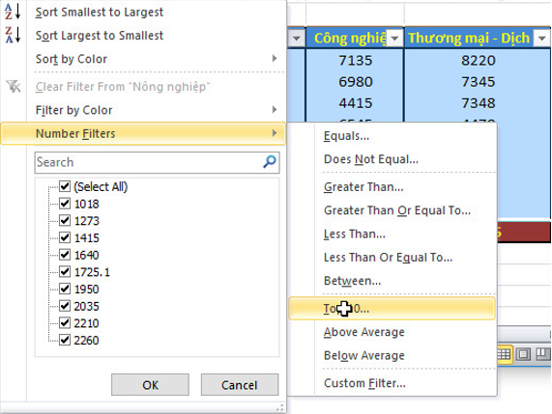

    - Bước 3: Hộp thoại ***Top 10 AutoFilter*** hiện ra, em thiết đặt như sau và nháy chuột chọn ***OK***:

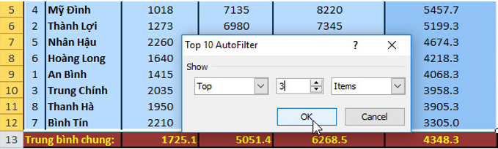

    → Kết quả:

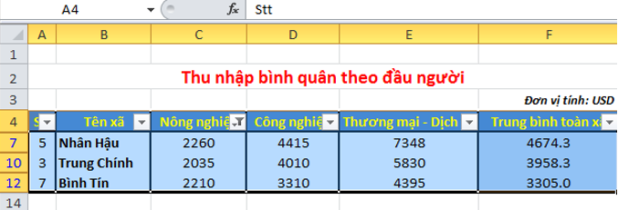

    2. Ba xã có thu nhập bình quân theo đầu người về công nghiệp cao nhất:

    - Bước 1: Chọn lệnh ***Filter***Giải bài tập Tin học 7 | Để học tốt Tin học 7trong nhóm ***Sort & Filter*** của dải lệnh ***Data*** để trả lại kết quả ban đầu trước khi lọc. Sau đó chọn lại ***Filter***Giải bài tập Tin học 7 | Để học tốt Tin học 7để lọc:

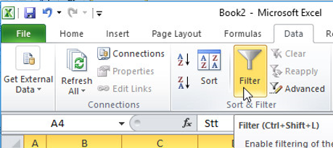

    - Bước 2: Nháy chuột ở mũi tênGiải bài tập Tin học 7 | Để học tốt Tin học 7ở trên tiêu đề cộtGiải bài tập Tin học 7 | Để học tốt Tin học 7, nháy chuột chọn ***Number Filters***, chọn ***Top 10***:

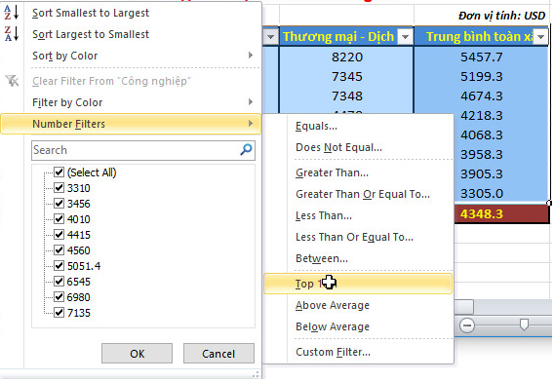

    - Bước 3: Hộp thoại ***Top 10 AutoFilter*** hiện ra, em thiết đặt như sau và nháy chuột chọn ***OK***:/p>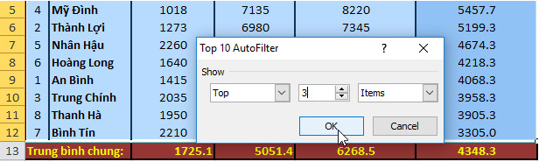

    → Kết quả:

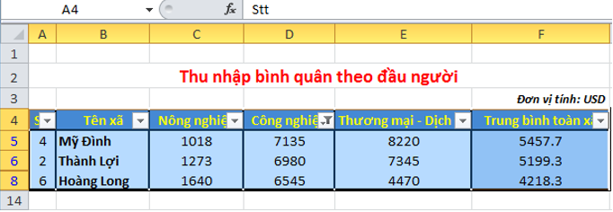

    3. Ba xã có thu nhập bình quân theo đầu người về thương mại - dịch vụ thấp nhất:

    - Bước 1: Chọn lệnh ***Filter***Giải bài tập Tin học 7 | Để học tốt Tin học 7trong nhóm***Sort & Filter*** của dải lệnh ***Data*** để trả lại kết quả ban đầu trước khi lọc. Sau đó chọn lại ***Filter***Giải bài tập Tin học 7 | Để học tốt Tin học 7để lọc:

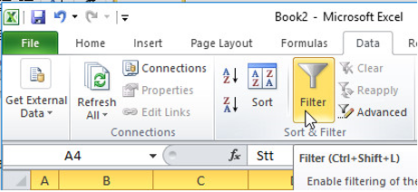

    - Bước 2: Nháy chuột ở mũi tênGiải bài tập Tin học 7 | Để học tốt Tin học 7ở trên tiêu đề cộtGiải bài tập Tin học 7 | Để học tốt Tin học 7, nháy chuột chọn ***Number Filters***, chọn ***Top 10***:

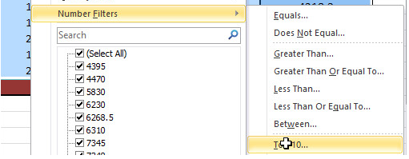

    - Bước 3: Hộp thoại***Top 10 AutoFilter*** hiện ra, em thiết đặt như sau và nháy chuột chọn ***OK***:

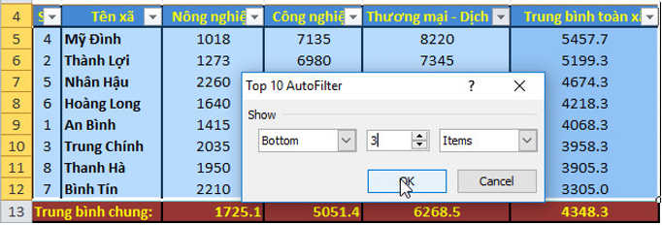

    → Kết quả:

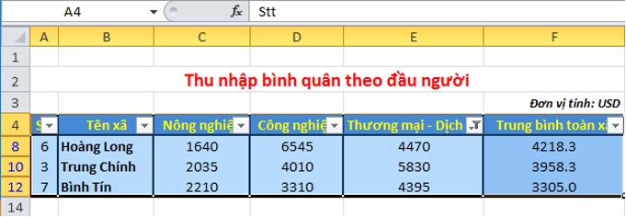

    4. Ba xã có thu nhập trung bình toàn xã cao nhất:

    - Bước 1: Chọn lệnh ***Filter***Giải bài tập Tin học 7 | Để học tốt Tin học 7trong nhóm ***Sort & Filter*** của dải lệnh ***Data*** để trả lại kết quả ban đầu trước khi lọc. Sau đó chọn lại ***Filter***Giải bài tập Tin học 7 | Để học tốt Tin học 7để lọc:

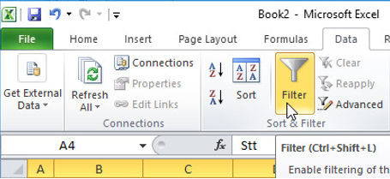

    - Bước 2: Nháy chuột ở mũi tênGiải bài tập Tin học 7 | Để học tốt Tin học 7ở trên tiêu đề cộtGiải bài tập Tin học 7 | Để học tốt Tin học 7, nháy chuột chọn ***Number Filters***, chọn ***Top 10***:

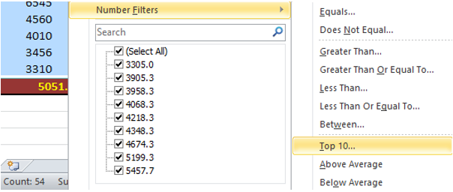

    - Bước 3: Hộp thoại ***Top 10 AutoFilter*** hiện ra, em thiết đặt như sau và nháy chuột chọn ***OK***:

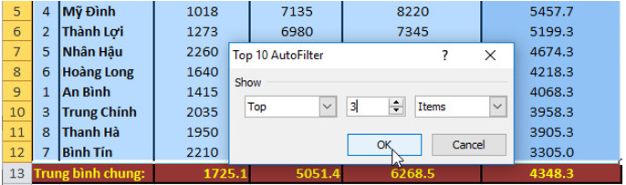

    → Kết quả:

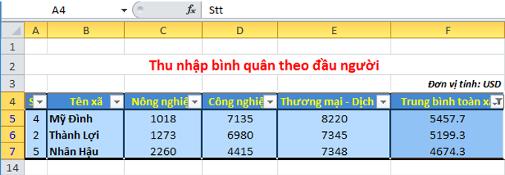

    4. Thoát khỏi chế độ lọc và lưu trang tính với tên *Thong_ke*.

    - Bước 1: Chọn lệnh ***Filter***Giải bài tập Tin học 7 | Để học tốt Tin học 7trong nhóm ***Sort & Filter*** của dải lệnh ***Data*** để thoát khỏi chế độ lọc:

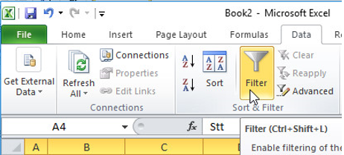

    - Bước 2: Để lưu trang tính, em mở bảng chọn File, nháy chuột chọnGiải bài tập Tin học 7 | Để học tốt Tin học 7và thực hiện lần lượt các bước như hình sau:

